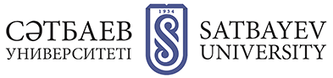

ФОРМА ЗАЯВКИ
ДЛЯ РЕГИСТРАЦИИ НА УЧАСТИЕ В КОНФЕРЕНЦИИ «РАЗВИТИЕ ГОРНО-МЕТАЛЛУРГИЧЕСКОГО КОМПЛЕКСА КАЗАХСТАНА ПО РЕАЛИЗАЦИИ ГОСУДАРСТВЕННОГО ИНВЕСТИЦИОННОГО ПРОЕКТА» Фамилия, имя, отчество;
Название секции:
Название доклада:
Фамилия, имя, отчество соавторов доклада;
Место работы (полное наименование организации, вуза, кафедры):
Должность:
Ученая степень и ученое звание:
Адрес (с указанием индекса)
Номер контактного телефона +7 (727)
E-mail:
Форма участия:
- Устный доклад на пленарном заседании, публикация доклада в сборнике
- Устный доклад на секциях, публикация доклада в сборнике
- Публикация доклада
Бронирование гостиницы
Регламент выступления на пленарном заседании - 15 минут;
на секциях - 10 минут.

